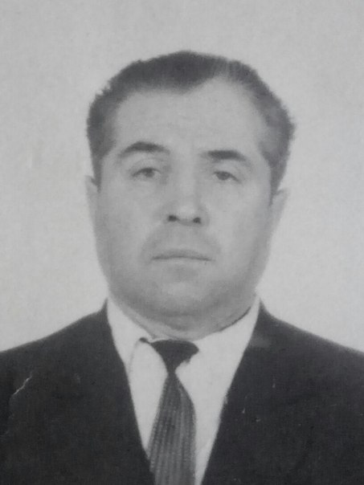



Долганов Иван Александрович
Участник ВОВ

